



ESCOTEIROSdoBRASIL
REGIÃO DE SÃO PAULO


ATIVIDADES PARA A
SEMANA MUNDIAL
DO ESCOTEIRO

Elmer S. Pessoa - DCIM
Lenita A. Pessoa - DCIM

ASSUNTOS CONTIDOS NESSE MANUAL:

1 - VITRINE ESCOTEIRA – Exposição feita em vitrine de lojas comerciais na
Comunidade. Aplicação da atividade - fotos.
2 - PROJETO ESCOTISMO E EDUCADORES – Feito junto a professores nas
Escolas da comunidade – Cinco Fases para optar qual aplicar.
3 - GRANDE JOGO DE BASES – Vários assuntos e quatro modelos de bases.
4 - DESFILE CÍVICO – Como desfilar para fins de divulgação.
5 - ATIVIDADES RELIGIOSAS – Cultos ecumênicos, inter - religiões, cristão,
com dois modelos de cultos inter-religiosos cristãos.
6 - CINEMA ESCOTEIRO – Projeções de filmes Escoteiros em local público.
Praças, Ginásio de Esportes, Galpão de Escola, Salão de Festas etc.

SEMANA MUNDIAL DO ESCOTEIRO
Sugestões de Atividades

JUSTIFICATIVA:
A Semana Mundial do Escoteiro acontece no período em que está incluído o dia 23 de abril – “Dia do Escoteiro”, iniciando-se no sábado que antecede terminando no domingo posterior, ocasião em que se torna oportuna reforçar a divulgação do Movimento Escoteiro frente à mídia, ao público em geral e principalmente, em nossa comunidade.

OBJETIVO:
Este pequeno Manual tem como objetivo sugerir algumas atividades que possam divulgar o Movimento Escoteiro em uma época em que, normalmente, a data é citada em Calendários, Escolas e Rádios.

ALTERNATIVAS:
Nada impede que essas atividades sejam aplicadas em outras datas, como por exemplo, o dia de aniversário do Grupo Escoteiro, da cidade, Sete de setembro, Quinze de novembro, Festa da Primavera, Padroeira da cidade etc.

SUGESTÕES:
Para tanto, várias ações podem ser implementadas, tais como, entrevistas e reportagens em jornais, rádios e televisão, exposições em lojas, vitrines e shoppings, acampamentos modelo, jogos aplicados em público, campanhas de Boa Ação (BA) junto à comunidade, trabalhos comunitários, ações ecológicas e conservacionistas, feira de artesanato, exposições em escolas, colocação de cartazes no comércio e panfletagem ao público e outras tantas atividades programadas para acontecerem frente ao público, em local em que seja passagem natural ou de fácil visualização.

PROPAGANDA & MARKETING:
“A propaganda é a alma do negócio”! Diz um ditado bastante antigo que reflete com precisão a postura que temos de adotar frente ao desconhecimento do público sobre os princípios, objetivos e método. De modo geral, todos conhecem o Escoteiro, contudo, poucas pessoas conhecem o Escotismo! E temos que assumir a culpa por este fato, pois se não nos conhecem, somos nós que não nos fizemos conhecer e agora temos uma chance de reverter essa situação, ou pelo menos, atenuar o problema frente a comunidade que abriga o nosso Grupo Escoteiro. Para orientação básica, anexamos a esta apostila o documento “Trinta Ferramentas de Marketing para Grupos Escoteiros”! Material este, que deve ser aplicado constantemente.

SEGURANÇA: Para as atividades externas e principalmente nas praças, devem avisar a Polícia Militar e a Guarda Civil, solicitando apoio na segurança. Este ato não dispensa a segurança feita pelos pais.

ATIVIDADES:
Dito isto, apresentaremos algumas sugestões entre as atividades listadas, tendo como meta o custo perto de zero e aplicação por um Grupo novo ou de pequeno porte.
Todas as atividades apresentadas já foram aplicadas, testadas e avaliadas com resultados positivos, nas quais a aceitação pelo público pode ser comprovada pelo crescimento do efetivo.
Este evento pode ser feito isoladamente por Grupo Escoteiro, por alguns Grupos ou por todo o Distrito, que, mesmo assim, pode cada Grupo montar a sua exposição ou uma única exposição no qual todos os Grupos participam juntos.
Levando-se em conta a frase: “O êxito de sua aplicação depende do Escotista e de como ele os aplica" (BP Guia do Chefe Escoteiro), acreditamos que poderão alcançar a meta proposta!

ESCOLHA DA ATIVIDADE:
Cada Grupo, em reunião conjunta de Diretoria e Chefia, toma conhecimento dos programas, avaliam e elegem aquele (ou aqueles) que teriam maiores possibilidades de êxito, levando em conta o tamanho do efetivo, a quantidade de adultos necessários e o custo. Embora as atividades fossem escritas procurando executa-las quase a custo zero, sempre há pequenas despesas, do tipo lanche para aqueles que permanecem no local e o material necessário.
Em anexo, texto com roteiro e fotos de algumas exposições, em anos diferentes, em vitrines da mesma loja.

EXPOSIÇÕES EM LOCAIS E VITRINES:
Algumas vezes o Distrito de Santos montou exposições da seguinte forma:
- Todos os Grupos montaram exposições individuais, um em cada vitrine de uma loja no Shopping. Foram doze Grupos em doze Lojas. A Associação de Lojistas julgou a melhor vitrine e deu um prêmio ao Grupo.
- Ação semelhante a anterior, feita no “Orquidário de Santos”, usando um local de exposições de orquídeas. Cada Grupo usou um “Box” montando a sua exposição, lado à lado. Foram 14 Grupos.
- Exposições de vários Grupos na Garagem do SESC de Santos, em frente a atual Praça do Escoteiro, local onde está colocado o monumento “Escoteiro de Aço” – homenagem ao Movimento Escoteiro de Santos.
- Exposições em vitrines de Lojas, individualmente, por Grupos.
- Exposições e montagem de acampamentos demonstrativos em áreas de circulação dentro dos Shoppings, nos jardins da praia e na areia.
- Montagem por Grupos Escoteiros de acampamentos demonstrativos nas praças, sempre com a realização de um “Fogo de Conselho”.
- Um curto desfile em volta de um ou dois quarteirões do centro comercial, podendo ser em torno da praça que vão aplicar um programa.

Pelo fato da Exposição em Vitrine ser provavelmente a mais fácil de montar e realmente de custo zero, vamos detalhar a atividade para facilitar a sua aplicação:

01 - VITRINE EM LOJA - EXPOSIÇÃO SOBRE ESCOTISMO

OBJETIVO:
Divulgação do Movimento Escoteiro e captação de jovens e adultos. Conquistar pessoas em condições de se tornarem colaboradores efetivos.

EXECUÇÃO:
Procurar, com antecedência, uma loja comercial que possua vitrine em local de interesse para o Grupo divulgar sua sede (local movimentado de comércio, junto a outras lojas, Igrejas, cinemas etc.) e falar com o proprietário ou gerente, explicando o motivo da solicitação. Citar, durante a conversa, que a vitrine chamará atenção dos transeuntes tornando-se um ponto de atração. Marcar, de comum acordo, o tempo de duração da exposição, sugerindo uns dez dias, que englobe a Semana Mundial. Já ocorreu do proprietário solicitar espontaneamente a continuidade por mais tempo, tendo em vista o sucesso obtido.

MONTAGEM:
A montagem deve ser feita por três pessoas para não causar problemas e, dentro da vitrine, só uma, seguindo sempre a orientação do encarregado. Deve-se entrar na vitrine descalça, só de meias.

MATERIAL EMPREGADO:
Leve em consideração o que pode ser de interesse do público, e o tamanho da vitrine. Leve as Bandeiras Nacional e do Grupo em mastros, quadros de fotografias, de nós, de distintivos internacionais, manta fogo conselho, livros diversos, material de campo (mochila, cantil, bússola, faca, talheres) lenço do Grupo, caixa de primeiro socorros, miniaturas de pioneirias, (mini acampamento) troféus recebidos, um cartaz alusivo ao evento, uma relação de nomes de personalidades que foram escoteiros impressos e colocada na vitrine, e tudo mais que possa chamar à atenção do público. Não esquecer um folder com endereço do Grupo, telefone, site, e-mail, dia de reunião e demais dados que facilitem a localização. A quantidade de objetos expostos depende do tamanho da vitrine, porem não convém abarrotar o espaço, pois se torna confuso. Se possível, colocar um manequim de um garoto, muito bem uniformizado, fora da vitrine. Se o local permitir, um tripé com fotos de atividades escoteiras chama bastante a atenção do público.

INAUGURAÇÃO:
Se possível, colocar uma faixa na frente do prédio ou em algum lugar conveniente e autorizado, sobre o acontecimento. No dia da inauguração, fazer uma pequena solenidade, com o máximo de escoteiros presentes, bandeiras e, oferecer um mimo para o proprietário. Se for mulher pode ser ofertada um ramalhete de flores. Umas curtas palavras explicando ao público o que está acontecendo, encerrando com uma salva de palmas escoteira. Usar a criatividade para nortear a inauguração, chamando atenção sem ser espalhafatoso. Seria interessante comunicar os jornais de bairro, convidando para esta inauguração. Levar um release sobre escotismo para entregar aos repórteres que comparecerem. Release em anexo.

PLANTÃO NO LOCAL:
Normalmente as vitrines são fechadas e não há necessidade de pessoas tomando conta, mas, caso seja possível, manter uma dupla de jovens uniformizados para darem informações ao público e distribuir panfletos do Grupo, com endereço, telefone, site, e-mail, dia de reunião, horário etc. No sábado e domingo, se o local for adequado e o proprietário da loja autorizar, pode-se fazer uma atividade de pequenos jogos e canções. O panfleto deve ter texto sobre o Movimento Escoteiro em geral e dados do Grupo Escoteiro, não contendo datas específicas para que possa ser usado em outras oportunidades. Deve-se convidar o proprietário da loja para patrocinar, (parceria) recebendo um espaço (tira inferior) para mostrar a propaganda da loja. O impresso que o público descartar na rua deve ser recolhido. Se a loja mantiver um site, solicitar autorização do proprietário para também anunciar no site.

DESMONTAGEM:
Deve-se acatar o dia e hora marcada para desmontar, não se esquecendo da disciplina e ordem, sendo o Grupo responsável por qualquer dano causado às instalações. Procure deixar melhor do que encontrou.

FINALMENTE:
Não se esquecer de, no máximo uma semana, entregar em mãos um oficio de agradecimento. Este ofício, somado a atividade bem feita, deixará as portas abertas para repetir a exposição no ano que vem. Geralmente, se tudo correu bem, o proprietário estará satisfeito e ele mesmo renova o convite para repetir a atividade.

02 - PROJETO ESCOTISMO E EDUCADORES

JUSTIFICATIVA:
O Projeto “Escotismo e Educadores” têm por objetivo divulgar o Movimento Escoteiro diretamente àqueles que trabalham com jovens na área da educação formal. Como consequência, atinge também os estudantes e seus familiares.

Estamos cientes que, proporcionalmente, um número relativamente pequeno de professores, pedagogos, psicólogos e outros educadores conhecem os Fundamentos do Escotismo (Propósito, Princípios e Método) e, no máximo, o reconhecem como um saudável “passatempo”!

O agente multiplicador seria a “Semana Mundial do Escoteiro” que consta do anuário da maioria das escolas e que também é comemorada nas localidades que já possuem Grupos Escoteiros em atividades.

EXECUÇÃO:
O Projeto “Escotismo e Educadores” é composto de 05 fases e seria extremamente interessante que todas pudessem ser aplicadas, embora cada Grupo Escoteiro poderá aplicar a fase que mais lhe seja conveniente, apoiando-se em seus próprios recursos.
Entretanto, julgamos as Fases 01 e 02 as mais importantes, como ação de divulgação aos educadores, e talvez as mais fáceis de serem aplicadas nas Escolas.
Além da divulgação correta do Movimento Escoteiro junto à direção da Escola, professores e alunos, esta atividade desenvolve no jovem a iniciativa, a criatividade e a sociabilidade, no contato com a Direção da Escola e notadamente, a responsabilidade junto a professores e colegas.
Igualmente, serve também para desenvolver a sociabilidade, através dos inúmeros contatos com outras pessoas de diferentes faixas etárias.
O Grupo Escoteiro que realizar esta atividade deverá enviar um pequeno relatório, contendo o nome do Grupo Escoteiro, Escola, número de participantes do Grupo e número aproximado de pessoas atingidas pelo Projeto, fotos e outros dados que julgar oportuno.

O Movimento Escoteiro carece de maior divulgação, principalmente de seu valor na formação do caráter, junto a escolas e educadores e isto, depende de todos nós.
Nada impede que os Grupos que já costumam comemorar a Semana Mundial com atividades tipo Acampamento Demonstrativo, Grandes Jogos pela cidade, Vitrines de Exposição, Campanhas de Boa Ação, Visitas a Rádios e Jornais etc. continuem com suas tradições, pois esse trabalho tem como meta principal as Escolas no período das aulas, podendo ser aplicado em paralelo com outros eventos, complementando-os.

IMPLEMENTAÇÃO DO PROJETO:
FASE 1
- Solicitar que os alunos que sejam Escoteiros apanhem em suas Escolas a lista de nomes dos diretores de períodos, professores, coordenadores escolares, explicando a finalidade deste pedido.
- Solicitar ou adquirir na Região o impresso “PROJETO EDUCATIVO” da UEB e folder de divulgação, podendo carimbar em sua capa “SEMANA MUNDIAL DO ESCOTEIRO”. Com certeza, existem à venda na Loja Escoteira a preço irrisório, ou baixar na internet e fazer cópias.
- Subscritar um envelope para cada professor e enviá-lo com o Projeto Educativo e o folder, por intermédio do aluno/Escoteiro, entregue em mãos, nos dias em que antecedem a “Semana Mundial do Escoteiro”.
Se possível esse envelope deverá ser timbrado com o nº e nome do Grupo.

Obs. Conforme a disponibilidade de recursos humanos pode ser feito por todo o Grupo, só os Monitores ou outra forma de participação. Caso existam mais Escoteiros em uma mesma Escola, a atividade será desenvolvida em conjunto.
Se houver alunos de vários Grupos Escoteiros, pode ser feito em conjunto ou cada Grupo poderá aplicar uma Fase do Programa.

FASE 2
- Obter permissão da direção da escola para que seja colocado um cartaz (ou mais) sobre o acontecimento, em local adequado, no recreio e na recepção da escola.
- Durante o recreio o aluno/Escoteiro deverá ficar junto ao cartaz para informações.
- Um cartaz tipo “pôster” poderá ser adquirido na Loja da Região e outros
montados pelos próprios Escoteiros, muito bem elaborado, contendo:
“Semana Mundial do Escoteiro”, a Flor de Lis, Lei e Promessa, o Projeto
Educativo, fotos de atividades, distintivos etc.

Existem cartazes disponíveis na internet, no Site da UEB/DN e UEB/SP com tamanho A4. Com a autorização da Escola, poderá ser montada uma pequena exposição com miniaturas de pioneirias usadas em acampamentos, alguns materiais do tipo bússolas, cantis, livros, quadro de nós, etc.

O contato com a direção da escola deverá ser feito pelo próprio aluno/Escoteiro, buscando o valor educacional desta iniciativa. Somente em caso de necessidade deverá esta solicitação ser feita pela diretoria do Grupo Escoteiro.
Após o evento o Grupo Escoteiro deverá enviar um ofício de agradecimento. Se possível, Escotistas e Diretores do Grupo deverão visitar a atividade, valorizando e prestigiando o trabalho.

FASE 3
Obter autorização da escola para que os alunos/Escoteiros possam frequentar as aulas uniformizados, durante a semana, ou no dia 23/04, “Dia do Escoteiro”.
Para tanto, lembrar ao aluno/Escoteiro a responsabilidade desta atitude, no que tange ao comportamento e aparência pessoal.

FASE 4
Caso haja interesse da escola e disponibilidade do Grupo Escoteiro, poderão ser feitas curtas palestras aos alunos (provavelmente acompanhados de Escotistas), apresentação de vídeos, demonstrações de jogos e atividades escoteiras, solenidade de hasteamento das Bandeiras Nacional e da escola, pelos alunos/Escoteiros, e até a montagem de um acampamento de Patrulha, se na Escola houver local adequado etc.

FASE 5
Durante a exposição, a direção da Escola deverá ser visita por Escotistas/Dirigentes, sugerindo a abertura de um Grupo Escoteiro para seus alunos, salientando que será mais uma opção de educação que a Escola estará oferecendo aos seus alunos.

Caso haja interesse da Escola, após o evento deverá ser marcada uma reunião conjunta entre os diretores das duas entidades com o objetivo de formar o novo Grupo, oferecendo o Manual de Abertura Grupo Escoteiro e procedendo conforme os Regulamentos.

Nesta reunião seria interessante que esteja presente o Comissário do Distrito e, que o Grupo participante do evento, se comprometa a apadrinhar o futuro Grupo Escoteiro.
É muito importante mostrar a Escola que não estará sozinha na missão de abrir o novo Grupo Escoteiro. Oportunidade inigualável para que o Grupo se torne o “Grupo Padrinho”!

Se o Grupo Escoteiro conseguir chegar a esta etapa, terá contribuído de forma altamente positiva, não só para divulgação como também para o crescimento do Movimento Escoteiro, levando a um maior número de crianças e jovens, a contribuição que o Escotismo se propõe a realizar na formação do caráter das futuras gerações.

3 - GRANDE JOGO – DEMONSTRAÇÃO AO PÚBLICO

SISTEMA DE BASES
É um sistema de aprendizado muito empregado no Movimento Escoteiro. Talvez as derivações não sejam muito conhecidas e por isso vamos descrevê-las, pois são opções válidas no método, quebrando a rotina das Bases já conhecidas.
Servirá também para que o Grupo Escoteiro que optar por essa atividade, possa escolher aquele modelo que tenha melhores condições para executa-lo.

A montagem de um “Grande Jogo de Bases” em uma praça pública será uma grande atração ao público, principalmente se os assuntos abordados forem de interesse geral e de reconhecida utilidade para o aprendizado.
Os assuntos que mais despertam a atenção do público geralmente são:
Primeiros Socorros (Respiração artificial, imobilização de fratura, improvisação de macas, medição de pressão arterial, curativos simples etc).
Técnicas Escoteiras (Amarras, Confecção de nós, medir altura, etc).
Cozinha Mateira (Pão de Caçador, Ôvo no Espeto, Cozido etc).
Segurança (apagar fogo em tambor de gás, cabo das panelas, fogo na frigideira etc)- Esta base e outras especiais, podem ser feita pelos Bombeiros.
Outras Bases, tipo Aeromodelismo, Radio Amador etc podem ser feitas por convidados. Devem ser acertado com antecedência e explicado o S. de Bases.
Notem que as bases são para os Escoteiros participarem e o público assistir. É uma demonstração do que os Escoteiros aprendem em suas reuniões, da utilidade destes conhecimentos para a sua vida.

HISTÓRIA: Conta a história que uma cidade da Grécia antiga iria ser atacada pelos inimigos vindos de Troia. Todos estavam muito apreensivos, pois o seu exército principal, composto de homens jovens e muito bem treinado, estavam fora da cidade, indo ao encontro dos soldados de Troia para combatê-los distante da cidade. Mas tarde descobriu-se que o alarme tinha sido falso... Mas, não podiam apenas contar com o restante do exército que permaneceu na cidade para a sua proteção, pois era composto de homens mais velhos, mutilados das guerras anteriores e alguns jovens, estes, com pouquíssimo treinamento. Um bom guerreiro levava quase um ano para ser bem treinado em todas as armas daquela época, e os treinadores eram os melhores guerreiros. Não havia tempo hábil para se preparar um exército em número suficiente para defender à cidade, quanto mais para ensinar estes jovens...
Então, alguém teve a ideia salvadora. Montaram diversos núcleos das diversas armas cujo treinador seria os melhores guerreiros que permaneceram na cidade, mesmo que idosos, pois todos tinham conhecimento. De tempos em tempos, davam um sinal e, em forma de rodízio, passam de um núcleo para o seguinte, assim, rapidamente e em poucos dias, estariam relativamente preparados para o combate. E assim foi feito, mas a batalha não aconteceu...
Mas o novo método de treinamento foi consagrado, passando a ser empregado como forma preliminar para novos soldados e adotado até hoje por diversas escolas de treinamento e para inúmeros assuntos. No escotismo também não seria diferente, sendo muito empregado nas suas formas de ensinar.

OBJETIVOS: Ensinar, cobrar e reciclar diversas técnicas e assuntos, liderança, sociabilização, a fraternidade, são os objetivos principais, além de muitos outros considerados secundários.

MATERIAL NECESSÁRIO: É determinado pelos objetivos que desejamos alcançar. Se for orientação, por exemplo, o material para esse tema, terá nesta Base, bússolas Silva e Prismáticas, GPS, mapas do local, folha almaço quadriculado, caixas de sapato para fazer a Tela Panorâmica (quadrícula) lápis, borracha, régua, transferidor. Isso dividido em quantas bases abordará esse tema. Resumindo: se as Bases tiverem assuntos diferentes, terão materiais diferentes. Os recursos humanos para operarem também são diretamente proporcionais às Bases.

MONTAGEM DAS BASES:
Deve ser dada a maior atenção a montagem das bases. Devem ser cercadas para limitar a distância que o povo deve ficar para assistir. Se possível, montar
um toldo de cozinha, ou gazebo, ter um cartaz com o nome da base e o assunto, alguns quadros/cartazes, e serem enfeitadas de modo que chamem a atenção do público, tipo bandeirinhas, balões, fotos etc.

DESENVOLVIMENTO: VÁRIOS TIPOS DE BASES
- COM ESCOTISTAS - O Sistema de Bases mais comum é aquele que aborda vários assuntos, tendo uma Base para cada tema, servindo como referência padrão para a grande maioria das Tropas. Iniciada a atividade, o Chefe apita e cada uma das Patrulhas se dirige aleatoriamente a uma Base. Lá permanecem executando a tarefa proposta até o Chefe apitar novamente, momento este em que as Patrulhas interrompem o que estão fazendo (tenha terminado ou não), dá o Grito de Guerra, fazem a saudação e, rapidamente, se dirigem à Base seguinte. Normalmente girando em direção horária. O tempo de permanência em cada Base é determinado pela média dos assuntos de todas as Bases, procurando-se dar tarefas que, aproximadamente, levem o mesmo tempo para serem executadas. Normalmente, 30´ minutos (25´ para executar + 5´ para o deslocamento) é suficiente. Em cada Base permanece um Chefe que ensina (ou observa) o que a Patrulha está fazendo. Podem ser usados Pioneiros/as, Chefes de outras Seções e, dependendo do assunto, Diretores e pais.

- VAZIAS - Este outro tipo de Base que vamos descrever é o mais indicado para uma Tropa que tenha poucos Chefes, é montada sem precisar de recursos humanos extras e funciona desta forma: O Chefe convoca a Corte de Honra para uma reunião três horas antes e, juntos montam todas as Bases. O Chefe ao mesmo tempo em que monta as Bases, vai ensinando (ou reciclando) seus Monitores, em todas as Bases. Quando iniciar as atividades, o desenvolvimento de dá como a anterior, com a diferença que, a Patrulha chegando à Base, nota que ela está sem chefe. Então o Monitor “assume” a Base e ensina tudo o que aprendeu sobre o assunto no momento em que montava a Base com seu Chefe. Ao ouvir o segundo apito, o Monitor reassume sua Patrulha e todos se dirigem para a próxima Base, repetindo o Monitor, a mesma postura. Assim, sucessivamente em quantas Bases houver.

- COM MONITORES – É uma variação da anterior, com a diferença que as Patrulhas estão sob o comando dos Sub Monitores e os Monitores ficam fixos nas Bases, como se fossem Escotistas. A desvantagem é que, de certa forma, quebra o Sistema de Patrulhas, pois cada Monitor ensina todas as Patrulhas e não só a que ele pertence e só pode ter o número de Bases iguais ao número de Monitores, portanto, igual o número de Patrulhas. Uma alternativa é usar esse método convidando a Tropa de outro Grupo para participar.

- AD HOCK – É uma forma de variar radicalmente o processo, diferenciando e muito, dos outros. É pouco aplicado porque, realmente, ele quebra drasticamente o Sistema de Patrulhas. O lado positivo é que encurta o tempo de ensino e principalmente de reciclagem, e antecipa o aparecimento de futuros líderes na Tropa. Funciona assim: O Chefe conta de 1 a 8 em todas as Patrulhas. A seguir junta todos os números 1 e 2, todos os números 3 e 4, todos os números 5 e 6, assim sucessivamente. Teremos então, quatro Equipes de oito jovens cada uma (se a Tropa tiver quatro Patrulhas), com a diferença que cada Equipe tem dois elementos de cada Patrulha. Aplica-se então o Sistema de Bases com Chefes ou com os Monitores (retirando os quatro Monitores, para ensinarem nas Bases). Outra diferença está no fato de que cada Patrulha vai a apenas uma Base de adestramento. Passando horário estipulado, dissolvem-se as Equipes e volta-se a formar as Patrulhas. Estas tiveram dois representantes nas Equipes que passaram por todas as Bases. Então, dá-se um prazo médio de 60 minutos para que cada dupla de elementos das Patrulhas ensine à sua Patrulha o que aprenderam na Base em que eles foram. Atuam como se fossem Monitores durante aquela hora.

AVALIAÇÃO: É feita através da Corte de Honra, conversas informais, ou simplesmente observando o desempenho nos acampamentos e excursões.
Quando é “demonstração ao público” a avaliação é feita pela observação do interesse daqueles que passam pelo local e param para assistir, permanecendo até o término daquela base e se interessando por outras.
Obs. No “Manual de Grandes Jogos do Escotismo” podem ser encontradas outras opções de grandes jogos que poderão servir. O Manual é solicitado sem ônus pelo e-mail: elmer.pessoa@terra.com.br

4 - DESFILES CÍVICOS

Este texto tem como objetivo organizar os Desfiles Cívicos nos Distritos e Grupos Escoteiros sugerindo uma forma de apresentação ao público em solenidades de desfiles, embora possa ser adotado em qualquer atividade.

Procuramos não ressaltar a diferença numérica dos Grupos, tenha ele um grande ou pequeno efetivo, pois fazendo batalhões por ramo o tamanho individual do Grupo será diluído na apresentação geral.
O objetivo é mostrar ao público o Movimento Escoteiro, como um todo, unido e fraterno, dentro da nossa proposta educacional.

Como é de conhecimento geral, todos são julgados pela sociedade por sua aparência e os Escoteiros não são exceções a esta regra injusta. Também por esse motivo, temos que nos apresentar com garbo e muita disciplina. Uma ação inoportuna ou mesmo uma brincadeira de mal gosto podem ferir a imagem que gozamos frente ao público, de jovens diferenciados pela postura e educação. Nossos uniformes/vestuário fazem parte dessa boa imagem. Cuidem dela.

Muitos Grupos optam por acampar nos feriados prolongados e, se coincidir com o desfile, aqueles jovens que não puderem acampar, poderão participar do desfile, mesclando c/ outros Grupos Escoteiros. Basta estarem programados para isso.

Caso a opção seja desfilar por Grupo, pode-se manter o mesmo esquema apenas deixando um intervalo entre um Grupo e o outro. Então, neste intervalo, deverão ficar a faixa c/ o nome do Grupo e logo atrás a Bandeira do Grupo ladeada por dois guardas de honra, de preferência os três do Ramo Sênior e, logo atrás, seus Escotistas e Dirigentes uniformizados, que optarem por desfilar.

O uso de Banda Marcial para Grupos Escoteiros foi desaconselhado, tanto os instrumentos de percussão como principalmente os instrumentos de sopro, pois requer treinamento constante que incomodam muito os vizinhos do Grupo, notadamente nos ensaios, sem contar que absorvem horas destinadas a aplicação do Programa. Tenham um ótimo desfile e lembrem-se: Somos todos embaixadores do Escotismo!

SUGESTÃO PARA DESFILE DISTRITAL

ORGANIZAÇÃO - Ordem de formação e apresentação ao público:

01 – Uma faixa à frente do desfile com os seguintes dizeres:

“ESCOTEIROS – Cientes de suas responsabilidades! “ ou

outros dizeres, ou com alguma mensagem alusiva a data, etc..

02 - Bandeiras: São Paulo - Nacional - Município
(Luvas brancas e Talabarte -> este, da direita do ombro p/ esquerda )

03 - Guarda-Bandeiras: 10 elementos ( 2 => um de cada lado na
linha das Bandeiras ) e 5 => formando uma linha atrás.
(luvas brancas p/ Guarda-Bandeiras).

04 – Escotistas e Diretores em geral: (aqueles chefes que não estão à frente
dos batalhões de Ramo).

05 - Bandeiras dos Grupos Escoteiros.
Todos os porta bandeiras c/ luvas brancas. (sem guarda-bandeiras).

06 - Placas como número e o nome principal do Grupo ( 0,30 cm x 0,90 )
Exemplo: “6º Santista“ “13º Alm. Barroso” , “55º Morvan” ,

07 - 10 placas com os Artigos da Lei Escoteira.

08 - O contingente total formará por Batalhões de Ramo: L/E/S/P.

09 – Iniciando c/ o Batalhão de Lobinhos de todos os Grupos, juntos.

10 - Escotistas do Ramo Lobinho à frente do Batalhão de Lobinhos,
mantendo uns três Escotistas de cada lado do batalhão, ajudando na formação.

11 - Todos os outros Ramos (E/S/P) no mesmo tipo de formação, por
Batalhão de Ramo, de todos os Grupos juntos e seus Escotistas à frente.
Não precisa Escotistas ao lado do Batalhão de E/S.P.

12 – A divisão por Ramos (L/E/S/P) poderá ter subdivisão em seu interior,
caso desejem separar por uniforme ou modalidade.
Exemplo do Ramo Escoteiro: Sub-batalhão de Vestuário, Sub-
batalhão de Uniforme Caqui, Sub-batalhão do Mar , Sub-batalhão Ar.

Obs. Os Lobinhos poderão desfilar com Bandeirinhas do Brasil e do Estado e/ou bexigas de gás (verde e amarela) nas mãos e soltarem quando passarem na frente do palanque, caso o tenha.

PROCEDIMENTO GERAL

Visual individual e coletivo

01 - Vestuário/Uniforme - conforme o POR.
02 - Calçados limpos/engraxados – cor de acordo c/ o Grupo.
(sugestão: se possível, predominante preto p/ todos ).
03 - Lenços – limpos e dobrados conforme proporção física do
portador (não usar o lenço tipo “boiadeiro” ).
04 – Calças SEM bordas desfiadas, franjas, rasgos de moda, bordadas c/ tarjas
(gregas) ou outros modismos. A bermuda deve ter aproximadamente 5 cm.
acima do joelho. Nunca usar bermuda no “meio da canela”!
05 - Meião – não descorados e c/ elástico (borrachinha) p/ não cair ou meia curta.
06 - Cobertura – Padronizado pelo Grupo. Todos c/ ou s/ cobertura. Escotistas
usarão a do seu Grupo. Sugestão: todos s/ cobertura.
Obs. Somente os Lobinhos usarão o boné do Ramo.
07 - Importante: Não usar coberturas usadas em “Fogo de Conselho” com
distintivos, top, pin etc. e nem as “mantas”.
08 - Agasalho – usar somente se estiver chovendo ou muito frio.
09 - Se houver tempo de “bolarem” um “grito de guerra” do Distrito/Grupo, podem
gritá-lo durante o desfile, se muito bem ensaiado. Não na frente do palanque!
10 - Recomendar a todo efetivo muita disciplina. Não sentar no chão enquanto
aguardam pelo desfile. Aqueles que possuem medalhas outorgadas pela UEB
devem portá-las. Somente são usadas medalhas oficiais da UEB ou recebidas de
alguma entidade por reconhecimento a um trabalho realizado como Escoteiro.

PROCEDIMENTOS DE PALANQUE

Saudação às autoridades:
Bandeiras: A Bandeira Nacional “sai” do ombro e vai p/ o talabarte, ficando “em pé” junto ao peito, estendida. É a única que tem esse procedimento.
Bandeiras do Estado, da Cidade, de Grupos Escoteiros deverão se “abater”, indo p/ o talabarte, porém inclinada p/ frente, em um ângulo aproximado de 45 graus, sem tocar no chão.
Também as Bandeirolas de Patrulha deverão se “abater”.
Os Batalhões devem “somente virar a cabeça em direção ao palanque e olhar” , s/ fazer saudação.
Os Escotistas que estão desfilando à frente dos Batalhões, deverão virar a cabeça em direção ao palanque e fazer a saudação escoteira às autoridades.

QUANDO INICIAR A CERIMÔNIA DE PALANQUE

Estes procedimentos do cerimonial acontecem logo que passar pela primeira “bandeirinha” que fica pouco antes do palanque a direita do desfile e encerrar logo após passar pela 2a.“bandeirinha” após o palanque.
O Comissário Distrital comandará o desfile e se colocará no espaço entre as bandeiras dos Grupos e os Escotistas, à frente destes que representam as modalidades. Ele fará saudação às autoridades do palanque. Caso este tenha sido convidado para representar o Movimento Escoteiro no palanque, será definido um de seus assistentes para comandar o desfile.

ESQUEMA DO DESFILE:

“FAIXA DE FRENTE”

1 GUARDA BANDEIRA - 3 BANDEIRAS - 1 GUARDA BANDEIRA

5 GUARDAS-BANDEIRAS

Comissário Distrital

3 ESCOTISTAS – BÁSICO / AR / MAR

Bandeira da UEB / Bandeira Distrito

BANDEIRAS DOS GRUPOS

PLACAS COM O Nº E NOME DOS GRUPOS

10 PLACAS COM A LEI ESCOTEIRA

ESCOTISTAS DO RAMO LOBINHO

BATALHÃO DO RAMO LOBINHO

ESCOTISTAS DO RAMO ESCOTEIRO

BATALHÃO DO RAMO ESCOTEIRO

ESCOTISTAS DO RAMO SÊNIOR

BATALHÃO DO RAMO SÊNIOR

MESTRES PIONEIROS

BATALHÃO DO RAMO PIONEIRO

CERIMONIAL DAS BANDEIRAS QUANDO EM DESFILE

PORTA-BANDEIRA EM DESFILE - no ombro
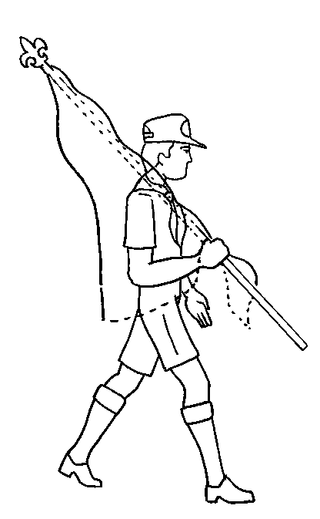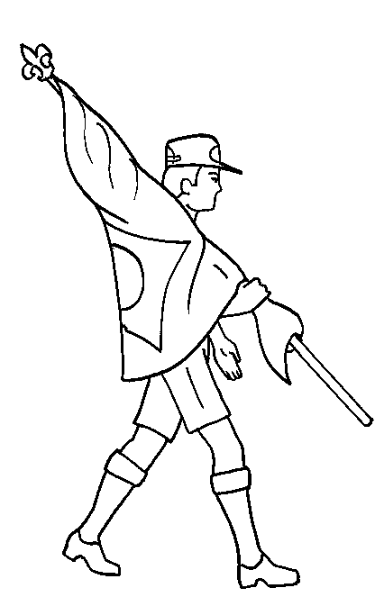

CERIMONIAL DAS BANDEIRAS
(em desfile ao passar pelo palanque das autoridades)
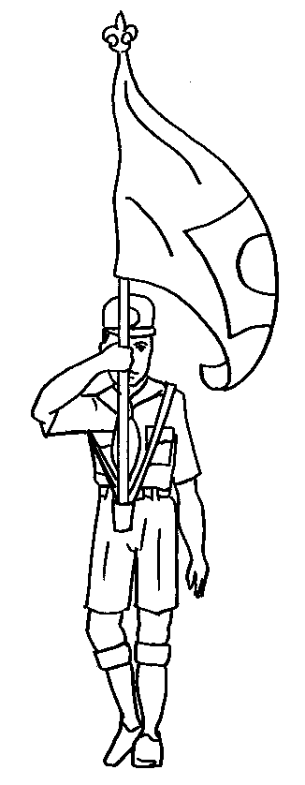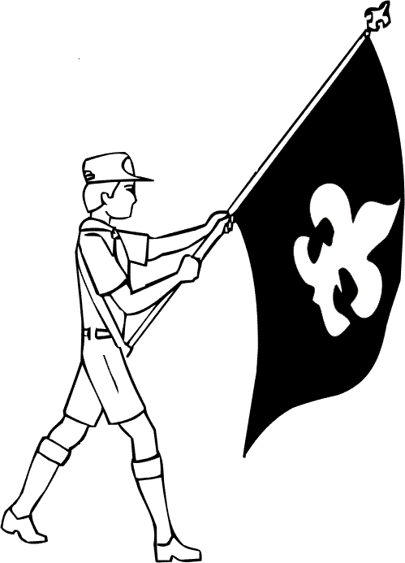
BANDEIRA NACIONAL OUTRAS BANDEIRAS
(em alta – junto ao corpo) (se “abatem”)

Os “Guardas de Honra” que acompanham os porta bandeiras, não fazem saudação. Apenas viram a cabeça e olham em direção ao palanque.
Este cerimonial se inicia ao passar pela bandeirinha antes do palanque e termina ao passar pela outra bandeirinha, logo após o palanque.

05 – ATIVIDADES RELIGIOSAS

Deus é o principal item de nossa Promessa Escoteira e não podemos ser verdadeiros se iniciarmos nossa vida Escoteira sem agradecer à Deus!
CULTO ECUMÊNICO OU INTER-RELIGIOSO
Podemos iniciar ou encerrar a atividade (ou mesmo a Semana Mundial do Escoteiro) através de orações. Pode ser feita da forma citada ou cada religião fazer seu próprio culto. Temos na Região de São Paulo, oficialmente, a Romaria à Aparecida do Norte, que é uma atividade Nacional e a Missa Escoteira, em São Paulo – Capital, atividade de cunho Regional. Outros credos religiosos já estão se movimentando para contemplar os Escoteiros de seu credo.
ATIVIDADE ECUMÊNICA:
Pode ser feita em dia e horário que contemple a todos, por exemplo, na praça da exposição ou de grandes jogos, ou na sede de algum Grupo Escoteiro.
RELIGIOSIDADE - PIPOCA
CULTO ECUMÊNICO - INTER-RELIGIOSO
TEMA: ESCOTISMO MAIS QUE UM DIVERTIMENTO

Acolhida:
Sejam todos bem vindos, a esta celebração!
O Escotismo já fez mais de 100 anos!
Transmitindo Valores e Formando Jovens!
Educando corações e mentes, por meio de valores, que permanecem. Valores são luzes que orientam as pessoas, são referenciais da vida humana.
Uma de nossas referências é a Fé em Cristo e para comemorarmos vamos
celebrar nossas alegrias, nossas conquistas e também nossas perdas e
limitações.
Celebrar como forma de alimentarmos e de nos prepararmos para as respostas que no dia a dia teremos que dar. Celebramos com todos aqueles que acreditam no valor do pedido, do agradecimento e do louvor feito em comunidade.
Todos são convidados! Celebramos com todos que dizem sim a este convite.

- Canto: Basta que me toques. Senhor.

- Composição da mesa.
Vamos agora compor a nossa mesa, com símbolos que representam as nossas vidas, sem os quais não poderíamos viver, e hoje não estaríamos aqui.
Flores: - Beleza e alegria.
Água: - Fonte de vida.
Pão e frutas: - Os alimentos.
For de Lis: - O Movimento Escoteiro
Aniversariante: - O Movimento Escoteiro.
São símbolos que nos alegram e nos aproximam de Deus, e uns dos
outros, como em nossa família escoteira.

- Canto: É impossível.

- Reflexão: Vida e alegria!
Vida e alegria devem existir juntas. Porque, vida sem alegria não é vida!
Já pensaram, na alegria e diversão que é ver o estouro da pipoca?

A PIPOCA
(de Rubens Alves)

A pipoca é um milho mirrado, subdesenvolvido. Fosse eu agricultor ignorante, e se no meio de meus milhos graúdos aparecessem, aquelas espigas nanicas, eu ficaria bravo e trataria de me livrar delas. Não sei como isso aconteceu, mas o fato é que alguém teve a ideia de debulhar as espigas e colocá-las numa panela sobre o fogo, esperando que os grãos amolecessem e pudessem ser comidos. Havendo fracassado a experiência com água, tentou a gordura. O que aconteceu ninguém poderia ter imaginado. Repentinamente os grãos começaram a estourar, saltaram na panela com uma enorme barulheira. Mas o extraordinário é o que acontecia com eles: os grãos duros, quebra-dentes se transformaram em flores brancas e macias, que até as crianças podiam comer. O estouro das pipocas se transformou então de uma simples operação culinária, em uma festa, brincadeira, molecagem, para o riso de todos, especialmente as crianças. É muito divertido ver o estouro das pipocas!
O que a pipoca tem a ver com o sentido religioso?
É que a transformação do milho duro em pipoca macia é o símbolo da grande transformação que devem passar as pessoas, para que elas venham a ser o que devem ser.
O milho da pipoca não é o que deve ser. Ele deve ser aquilo que acontece depois do estouro. O milho de pipoca somos nós: duros, quebra-dentes, impróprios para comer, pelo poder do fogo podemos transformar repentinamente em outra coisa, voltar a ser crianças!
Mas, a transformação só acontece pelo poder do fogo. Milho de pipoca que não passa pelo fogo continua a ser milho de pipoca, para sempre.
O fogo é quando a vida nos lança numa situação que nunca imaginamos. Dor. Perder um amor, perder um filho, ficar doente, perder um emprego, ficar pobre, o pânico, medo, ansiedade, depressão: sofrimentos cujas causas ignoramos. Apagar o fogo. Sem o fogo o sofrimento diminui, e com isso a possibilidade de grande transformação.
Piruá é o milho de pipoca que se recusa a estourar. Piruás, são as pessoas que por mais que o fogo esquente, se recusam a mudar.
Vão ficar duras a vida inteira. Não vão se transformar na flor branca e macia. Não vão dar alegria para ninguém.
Terminado o estouro alegre da pipoca, no fundo da panela ficam os piruás que não servem para nada. Seu destino é o lixo.
“Sejamos todos, as pipocas estouradas, que sabem que a vida é uma grande alegria!”

- Canto: Oração da Paz.

7. Encerramento:

O “Movimento Escoteiro” sempre procurou transmitir os valores e formar os jovens, transformando-os em melhores cidadãos.
Chegou a hora de orar, pedindo a Deus que derrame suas bênçãos sobre os membros do Escotismo, aos amigos, aos jovens e a toda as famílias escoteiras.

Oração: SENHOR,
Agradecemos todas as bênçãos recebidas durante todos esses anos que se passaram. A saúde, a alegria de estarmos juntos.
Os convívios daqueles que passaram pelo Escotismo e deixaram marcas em nossas vidas.
Aumentai o nosso poder de amar, de conhecimento, de paciência e humildade, para que possamos trabalhar e servir ao próximo.
Chegamos ao final de nossa celebração e a alegria da partilha de nosso símbolo de transformação: A pipoca.

8. CANÇÃO DA PROMESSA
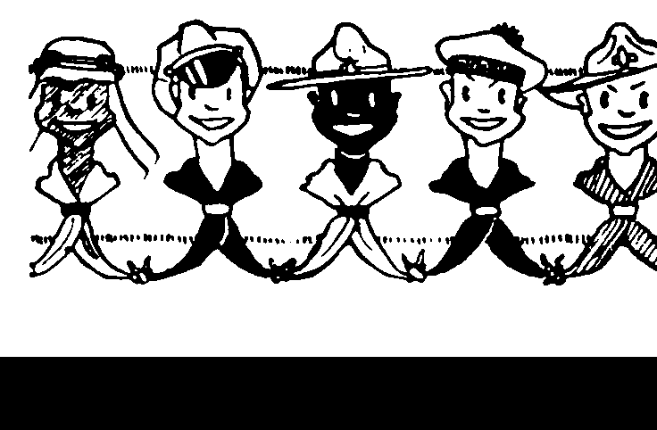

Obs. Caso não se conheçam as músicas, podem ser substituídas.

2ª SUGESTÃO DE CULTO ECUMÊNICO

AS BORBOLETAS

"O segredo é não correr atrás das borboletas. É cuidar do seu jardim para que elas venham até você"
(Usa-se essa metáfora para iniciar o culto.)
Na escola onde trabalho tem um lindo jardim que é cuidado todos os dias pelos jardineiros que se dedicam em adubar, regar e retirar as ervas daninhas de todas as plantas e, tanta dedicação atrai as borboletas.
Num certo dia eu estava fazendo uma leitura no jardim e comecei reparar nesses cuidados e cheguei a conclusão que nossa vida é como um jardim e nós somos os jardineiros.
* Devemos plantar boas sementes: amor, união, lealdade, determinação...
* Adubar para não secar: reconhecer um erro, ouvir, compartilhar coisas boas...
* Retirar as ervas daninhas: sentimentos ruins, mágoa, inveja...
Cuidando com todo esse carinho "nosso jardim" sempre estará florido para acolher as borboletas (sentimentos bons e amigos) de forma que se ocorrer uma "tempestade" estaremos fortes para nos reerguer rapidamente.
Após a reflexão leia esta mensagem:

O JARDIM DA VIDA
A vida é um imenso jardim no qual cada um de nós semeia através de nossas próprias ações. Sendo assim, estejamos atentos a esta semeadura para que possamos distribuir e multiplicar os talentos que o pai nos confiou. A semeadura é livre, porém, somos todos responsáveis pela colheita.
Aqueles que utilizaram dos seus talentos para semear e propagar o bem colherá, em tempo certo, os frutos doces do amor, adquirindo forças para sua jornada. Mas, neste nosso campo fértil, nem sempre fazemos bom uso das nossas sementes, pois enterramos os nossos talentos nas algemas do orgulho e do egoísmo e estes se transformam em ervas daninhas que sufocam nossa vontade... E quais são os resultados desta colheita? Fracassos!
“Vigiai e orai, nos advertirá Jesus”.
Ao término, distribuem-se doces sementes para todos. Compre um saquinho tipo de pipoca e encha de balinhas jujubas, simbolizando as doces sementes, com a mensagem que iniciou ou a que está no final. Antes de entregar, explique que estava distribuindo doces sementes para que eles plantassem e automaticamente colheriam frutos doces para iniciar a semana. Para surpresa todos abriram na hora para ver que sementes eram aquelas e ficaram felizes em ver as jujubas. Foi muito divertido. E assim nosso culto foi encerrado com uma curta frase que é uma prece de agradecimento:
“SENHOR, OBRIGADO POR NOS TER ESCOLHIDO PARA SERVI-LO ATRAVÉS DO MOVIMENTO ESCOTEIRO! DAI-NOS FORÇAS PARA CUMPRIRMOS NOSSA PROMESSA E SEGUIRMOS A LEI ESCOTEIRA”!
6 – EXIBIÇÕES DE FILMES ESCOTEIROS
Esta tarefa parece ser um pouco mais difícil, porem exequível.
Em reunião de Grupo ou de Distrito, é escolhido o local destinado a projeção dos filmes, por exemplo, uma praça, na sede de uma entidade ou mesmo de um Grupo Escoteiro. Pode ser dentro de um Ginásio de Esportes, galpão de Igreja, Salão de Festas ou no pátio coberto de uma Escola da comunidade.
Mas, já foi comprovado que nada chama mais à atenção do que em uma praça e ao ar livre. O inconveniente é se ocorrer chuva.
Estar sempre “focado” que o objetivo é a divulgação do Escotismo e que devemos atingir o maior número possível de pessoas da comunidade. Se achar necessário, pode-se fazer mais de uma seção cinematográfica, no mesmo dia ou em outro dia.
Nesta atividade, a maior preocupação é com a escolha certa da aparelhagem de projeção, sua potência para o tamanho de tela que se pretende, o som oriundo do filme e a acomodação do público, que pode até ser em pé (caso de uma praça). A projeção pode ser em uma tela grande (levando-se em conta como monta-la, força do vento que incidirá sobre a tela), e até melhor, em uma parede de um prédio, (que neste caso necessitará de um potente projetor). Nada é impossível se trabalharmos com antecedência!
Filmes Escoteiros existem dezenas e basta baixa-los da internet. Não há necessidade dos filmes serem do Grupo que está proporcionando a atividade mas, seria interessante projetar algum filme ou fotos do Grupo atuando na própria comunidade, em campanhas de BA (Boa Ação) nas entidades locais conhecidas e usados por todos.
UMA DICA:
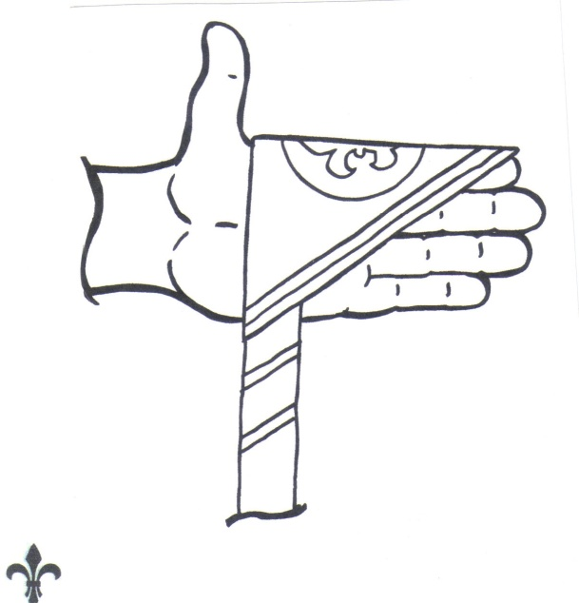
Como dobrar o lenço para que fique
proporcional ao tamanho de quem for usa-lo.

ANEXO 1 - RELEASE

ANEXO 1
Sugerimos fazer cópias deste Release e entregar aos repórteres que venham entrevistar Escoteiros durante o evento. Esta forma evita distorções do que foi dito. Tenha esse hábito em todas as atividades externas feitas pelo Grupo.
 UNIÃO DOS ESCOTEIROS DO BRASIL

A UNIÃO DOS ESCOTEIROS DO BRASIL é uma sociedade civil de âmbito nacional, sem fins lucrativos, reconhecida de utilidade pública, de caráter educacional, cultural, beneficente e filantrópico.
O Movimento Escoteiro, desde 1907, vem partilhando as características de participação voluntária, aprendizagem progressiva pela experiência, amizade e estreito relacionamento entre jovens e adultos - todas intimamente ligadas com a estruturação da personalidade dos jovens pelo estímulo a seu senso de iniciativa e responsabilidade, ao estabelecimento de uma escala de valores e à noção de cidadania que os levará a serem os atores principais do mundo de amanhã.
Já ultrapassamos os 100 anos de criação do Movimento Escoteiro, cujo início se deu em 1907, por Robert Stephenson Smith Baden-Powell, General e Lorde Inglês, que deixou o Exército para dedicar-se exclusivamente ao Escotismo.
De 1907 para cá, muita coisa mudou: mais de 250 milhões de jovens foram Escoteiros, dentre os quais podemos citar algumas personalidades que marcaram a história da humanidade, como o presidente John Kennedy, o papa João Paulo II, o astronauta Neil Armstrong e o cineasta Steven Spielberg. Mais recente temos o ex Presidente Itamar Franco, o vice José Alencar e Dra. Zilda Arns entre tantos outros. Atualmente, somos mais de 32 milhões em todo o mundo, distribuídos por 217 países e territórios. No Brasil, já ultrapassamos 85 mil escoteiros filiados à União dos Escoteiros do Brasil, que é a única instituição autorizada à prática do Escotismo no país, nos termos do Decreto Federal nº 8.828, de 24/1/1946.
São Paulo, a maior Região Escoteira do Brasil, aproxima-se a 25 mil escoteiros.
O ideal do Escotismo continua o mesmo desde 1907: melhorar a sociedade, ajudando o jovem no seu desenvolvimento integral, no desenvolvimento físico, espiritual, intelectual, afetivo, social e moral, com o propósito final de tornar os jovens cidadãos úteis e responsáveis no futuro, cientes de seus direitos, deveres e obrigações.
De ambos os sexos, na faixa de 7 a 21 anos, são orientados por um dedicado contingente de adultos voluntários, preparados para exercerem a função de educadores escoteiros.
O Escotismo é o maior e mais organizado movimento de educação não formal do mundo, recebendo, entre outros, o Prêmio da UNESCO para a Educação para a Paz. O propósito educacional do Movimento Escoteiro é importante no mundo de hoje, já que não pode haver melhor investimento do que aquele feito para que o jovem se torne um adulto honesto, autônomo, solidário, responsável, comprometido e capaz de administrar a sua vida.
Incentiva nos jovens a lealdade à Pátria, em harmonia com a promoção da Paz Mundial. Prega o amor à nossa terra e ao nosso povo, sem hostilidades entre as nações. Participa da grande fraternidade escoteira mundial, que valoriza a cooperação internacional. Procura fazer com que crianças e jovens de ambos os sexos, assimilem os Valores Universais como opção de vida.
Crê na família, raiz integradora da comunidade e centro de uma civilização baseada no amor, na verdade e na justiça. Certamente, irá deixar o mundo melhor do que encontrou. O Escotismo fornece um jovem melhor preparado para habitar um mundo melhor!
Um exemplo atual da importância do engajamento do Movimento Escoteiro é a mobilização de jovens e adultos no combate às drogas, à dengue e a Aids.
O homem que foi criado no Escotismo, em contato com a natureza, cultiva a verdade, a independência e a autoconfiança. É generoso, leal para com seus amigos e fiel a sua Pátria!
ESCOTISMO: DESDE 1907 FORMANDO BONS CIDADÃOS!

ANEXO 2

PROPAGANDA & MARKETING

30 FERRAMENTAS DE MARKETING PARA
GRUPOS ESCOTEIROS

1 – IDENTIDADE : Não se trata de uma falsa imagem, mas de uma identidade honesta. Ela deve refletir a identidade de seu Grupo ao longo de todas as suas atividades, processos e procedimentos. Certifique-se que ela reflete realmente como o Grupo é.

2 – LOGOMARCA : Algumas pessoas dão a ela o nome de marca registrada ou símbolo. Independentemente do nome que se dê, trata-se de uma representação gráfica, mais visual do que verbal, de seu Grupo. Vale a pena ter um.

3 – SLOGAN : É um grupo de palavras que resume a proposta e o estilo de uma organização. Escolha um tema que você possa utilizar durante um longo tempo. Quanto mais utiliza-lo melhor.

4 – TAMANHO : O tamanho de seu Grupo influência algumas pessoas a ingressar nele ou não . Uma organização grande não é necessariamente boa, nem tampouco uma pequena. Mas ambas podem ser boas. Você consegue oferecer os benefícios de ambas?

5 – DECORAÇÃO : Os clientes potenciais e os consumidores tradicionais formam opiniões sobre produtos e serviços com base na decoração de uma loja, escritório ou fábrica. No Grupo Escoteiro não é diferente, pois a decoração reflete sua identidade honesta.

6 – VESTUÁRIO : As pessoas assumem atitudes em relação a uma empresa com base no que diretores e funcionários estão vestindo, quando em serviço. Dirigentes e Escotistas são representantes vivos do Grupo Escoteiro.
Então, porque poucos dirigentes utilizam o traje escoteiro nos dias de atividade?

7 – ESTABELECIMENTO DE CUSTOS : Deve haver uma sintonia entre os serviços prestados pelo Grupo Escoteiro e a clientela que ele atende. Entre os consumidores, 14% dizem que o fator preço é determinante na aquisição de um produto ou serviço. Devemos ter claro, que o Escotismo apesar de importante, não é o essencial para a maioria das famílias.

8 – FORMULÁRIOS : A aparência e a textura de seus formulários e circulares, são uma poderosa ferramenta de marketing. Não se trata apenas de um formulário comercial, mas sim uma oportunidade de tornar mais sólido o relacionamento entre o Grupo Escoteiro e seus clientes.

9 – CARTAZES INTERNOS : Nas empresas , eles estimulam as compras por impulso, agem como vendedores silenciosos. Nos Grupos Escoteiros, podem ser importantes aliados para engajar pais e filhos nos projetos do Grupo.

10 – CARTAZES EXTERNOS : Podem ser colocados perto ou longe da sede do Grupo. Em escolas, supermercados e editais de empresas. Eles chamam a atenção de potenciais consumidores, encaminhando-os para o Grupo Escoteiro.

11 – HORÁRIO DE FUNCIONAMENTO : Sim, o horário das atividades faz parte do seu marketing. Se os jovens da comunidade em que o Grupo está inserida, tiverem outras alternativas de lazer no mesmo horário de funcionamento do Grupo, talvez esta concorrência prejudique o ingresso de possíveis membros e até a manutenção dos membros atuais.

12 – LIMPEZA : A bagunça afugenta muitos dos potenciais clientes, pois estes acreditam que a desordem pode se estender também a outras áreas da organização.

13 – LOCALIZAÇÃO : Sem dúvida, esta é uma das partes mais importantes do sucesso de muitas organizações. Mas é apenas um aspecto do marketing. Existem muitos outros a serem explorados.

14 – O PLANO DE GRUPO : É como um plano de vôo consultado regularmente para se certificar de estar na direção certa. Um bom Plano de Grupo, incorpora também um plano de marketing. Tenha um Planejamento, no mínimo, anual.
15 – PROPAGANDA : Esta é uma das partes mais cruciais do processo de marketing, mas é apenas um centésimo do processo. Algumas pessoas acham que marketing significa propaganda.

16 – FOLLOW-UP : É um grande erro acreditar que o processo de marketing termina quando a família ingressa no Grupo, quando na verdade é aí que o marketing começa. O follow-up , ou seguimento, é a peça chave para um bom relacionamento com uma base de clientes leais.

17 – ENVOLVIMENTO COM A COMUNIDADE : Empresas envolvidas com suas comunidades são empresas mais lucrativas. No escotismo não é diferente. O lucro no caso, é a respeitabilidade, a promoção do Escotismo e do Grupo e as parcerias significativas.

18 – RELAÇÕES PÚBLICAS : Falamos aqui em obter publicidade gratuita nos meios de comunicação, com base em alguma notícia de interesse jornalístico. Relações Públicas é uma arma importante em qualquer arsenal de marketing, mas não é a única.

19 – SORRISOS : Você não encontrará isto mencionado em livros de marketing, mas um sorriso é parte da matéria e faz com que nossos clientes se sintam especiais. Escotistas e dirigentes devem sorrir e mostrar-se alegres ao receber cada pessoa. O sorriso é a única língua internacional!

20 – BOAS VINDAS : Temos apenas uma chance de dar a primeira boa impressão. Portanto quanto melhor treinada estiver a pessoa ou equipe responsável pela recepção das novas famílias, muito melhor.

21 – FEIRAS E EXPOSIÇÕES : Algumas empresas conseguem todas as vendas que desejam através de estandes em feiras e exposições. Uma maneira excelente de promover o Grupo Escoteiro, é participar de feiras, festas da comunidade, da igreja próxima, de colégios, montar um acampamento modelo, e outros.

22 – REPUTAÇÃO : Este, mais do que qualquer outro componente isolado, transformará clientes potenciais em consumidores. Se o seu Grupo tiver má reputação, nada poderá fazer com que pessoas ingressem nele.

23 – CREDIBILIDADE : Se o seu Grupo tiver credibilidade, as pessoas acreditarão na Proposta Educacional do Escotismo, em seus valores e propósito e em tudo mais que você disser sobre o Grupo e suas estratégias de marketing.

24 – ENTUSIASMO : Esta contagiosa arma de marketing, que passa de
Escotistas para Dirigentes, destes para os jovens e suas famílias, e deles para potenciais membros do Escotismo. É um contágio saudável. Pratique o marketing saudável.

25 – MALA-DIRETA : Podemos ainda utilizar o envio de peças promocionais a potenciais clientes, distribuição de folders e folhetos para jovens em escolas e praças.

26 – PALESTRAS : Uma maneira agradável e barata de conquistar novos membros. Os próprios jovens de seu Grupo, podem se reunir em equipes e após uma autorização do diretor de uma escola, fazer uma palestra mostrando como é o Escotismo e convidar os alunos para conhecerem o Grupo Escoteiro.

27 – ESCOTEIRO POR UM DIA : É um dia de atividades especiais, feitas especialmente para jovens não Escoteiros. Numa empresa funcionaria como a demonstração de um produto. No Grupo Escoteiro uma oportunidade fantástica de demonstrar como é alegre e divertida a vida escoteira e com isto conseguir um número considerável de novos membros.

28 – SORTEIOS E COMPETIÇÕES : Eles chamam atenção da população sobre a existência de seu Grupo, sem falar que com um formulário bem simples, você obtém nomes preciosos para seu mailling list. O ideal é que os sorteios, gincanas e competições ocorram no Grupo.

29 – MOSTRAR A CARA : Periodicamente as seções do Grupo devem sair da sede e fazer suas atividades em parques e praças. O Brasil possui um número incontável de belas chácaras e fazendas, ideal para nossas atividades ao ar livre. Porém este isolamento da população, faz de seu Grupo Escoteiro uma instituição desconhecida.

30 – CAIXAS TIPO “TAKE-ONE” : Instale as caixas “pegue-um” em locais frequentado por seus potenciais clientes; coloque dentro dela seus folhetos e observe quantas pessoas se interessam em ler o que você tem a dizer.
Esta é uma arma de baixo custo e alto impacto.

Extraído e adaptado do livro:

Marketing de Guerrilha
LEVINSON, Jay Conrad - Editora Best Seller, 1989

RECOMENDAÇÃO: TENHA NO GRUPO ESCOTEIRO UM ADULTO RESPONSÁVEL PELO MARKETING. ELE FORMARÁ UMA EQUIPE PARA A DIVULGAÇÃO DAS ATIVIDADES E EVENTOS DO GRUPO, INFORMANDO AOS ÓRGÃOS DE IMPRENSA ESCRITA, FALADA E TELEVISADA.
FOTOS DE ALGUMAS VITRINES MONTADAS ANUALMENTE NA MESMA LOJA CASA PEPE, EM NOSSA COMUNIDADE HÁ 10 ANOS! 

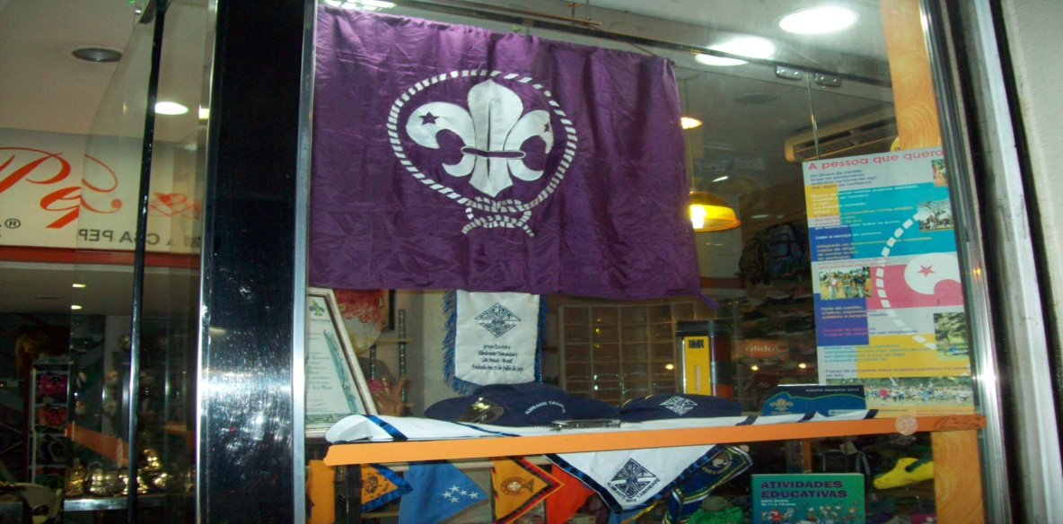
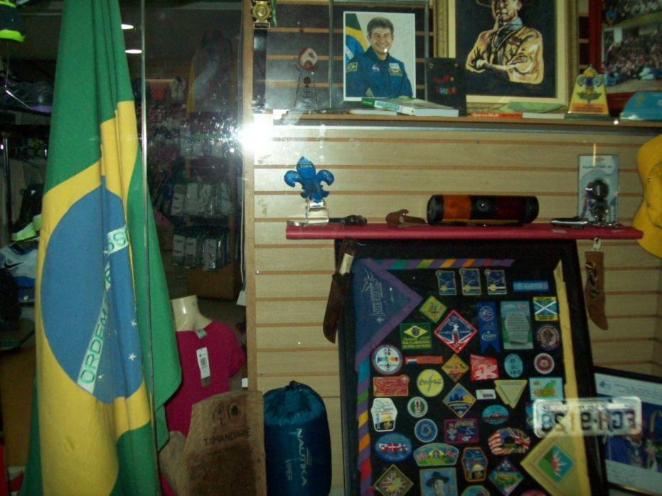
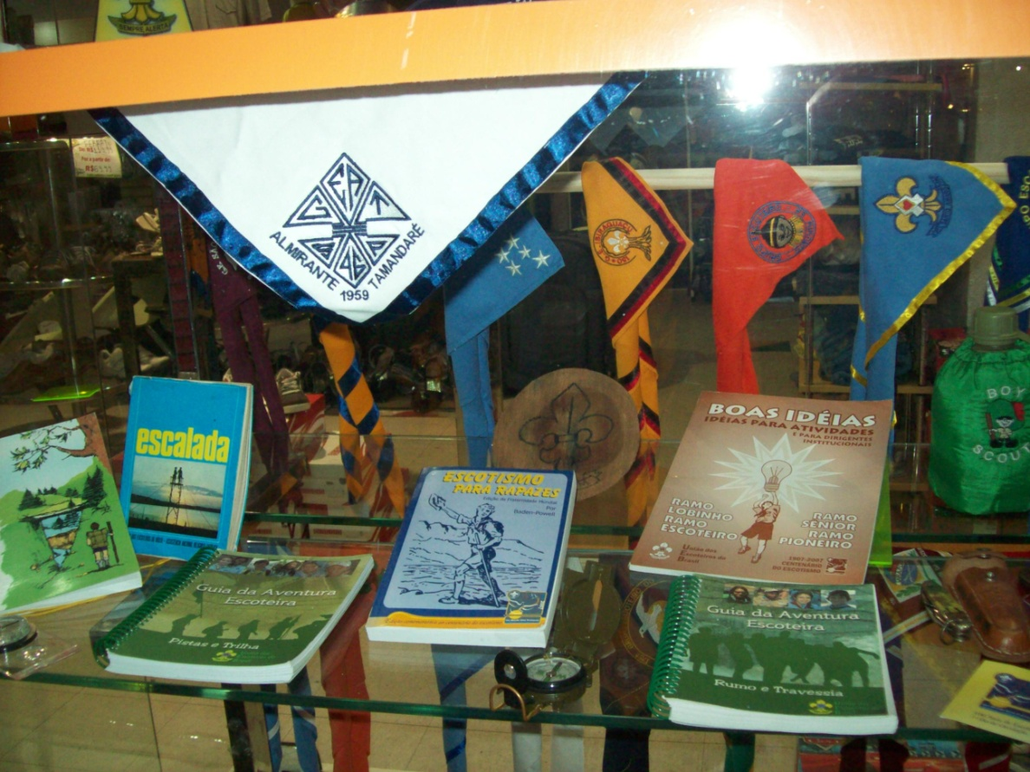
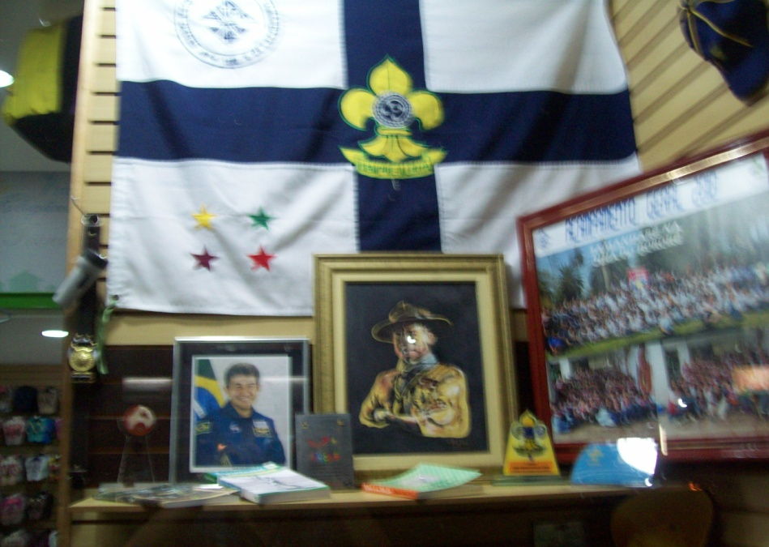

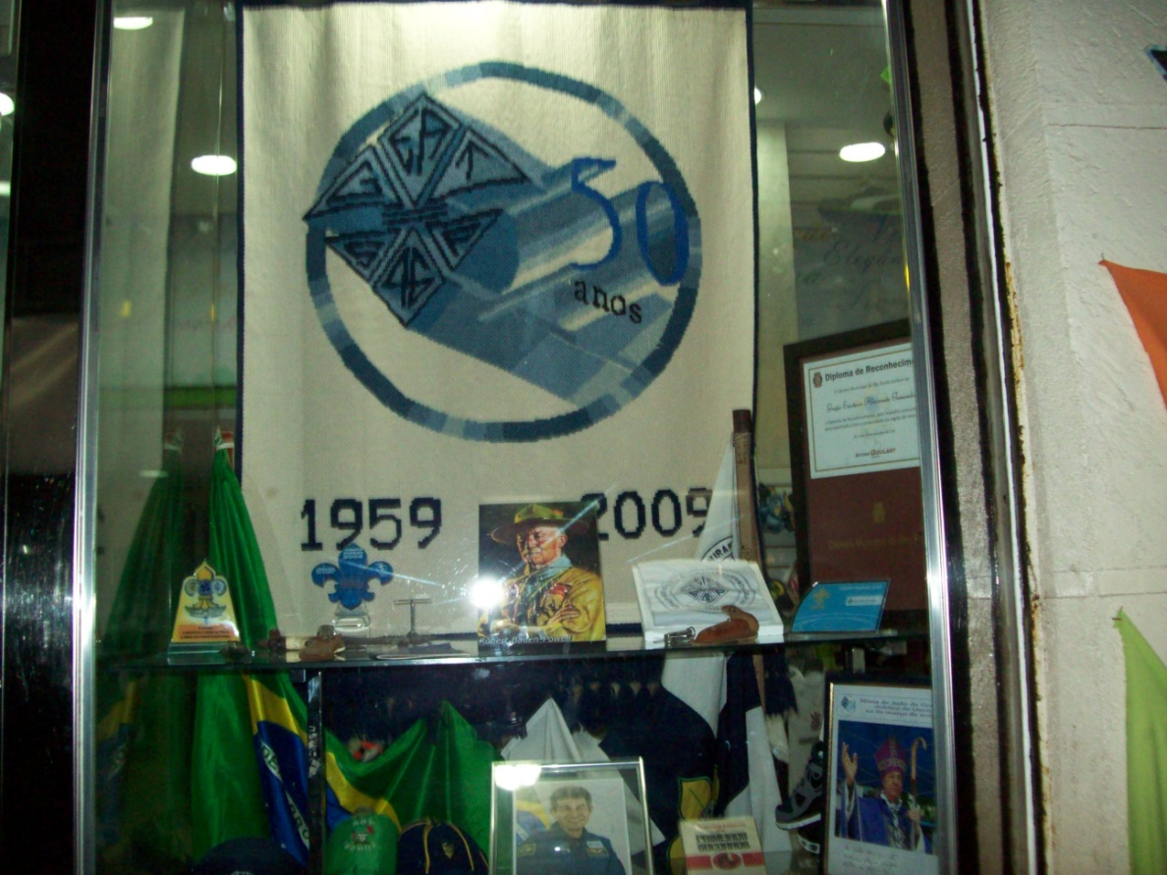

Desejamos que todos façam um bom trabalho de divulgação do
Movimento Escoteiro em sua comunidade e que passem a receber
o respeito e o carinho que são merecedores, de toda sociedade local.

São Paulo, 19 de janeiro de 2015!
“Ser Escoteiro é crescer como indivíduo”!
Elmer S. Pessoa
Lenita A. Pessoa

